PROJE DÖKÜMANI

1. Github hesabından proje downloadzip ile indirilir.Çıkan rar dosyasını kalsöre çıkarıp .sln dosyasından çalıştırılır.

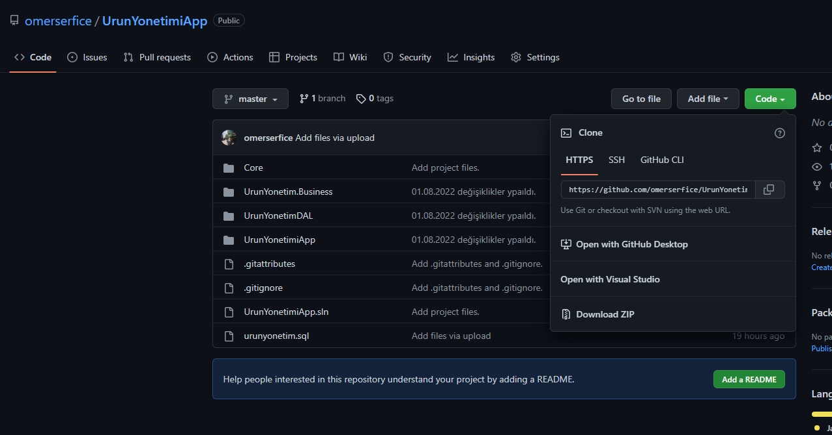

1. Proje çalıştırılır.

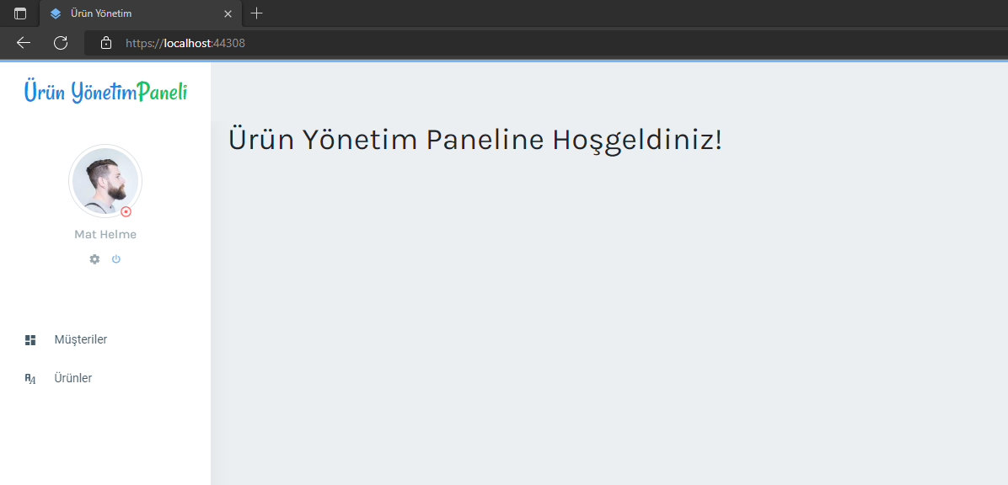

1. Ürünler sayfasına tıkladıktan sonra ürünlerin listelendiği bir sayfa karşımıza gelir.Burada ürünlerin fiyatı,stok ve işlemlerin(*silme,güncelleme,ürün çıkarma*) yapıldığı alanlar gelmektedir.

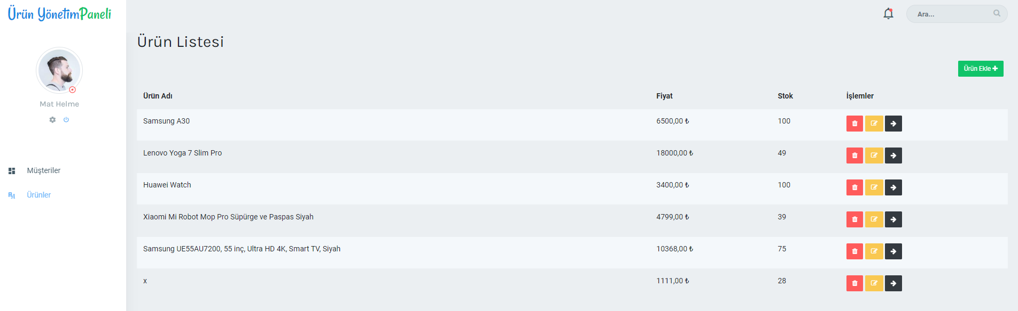

1. Sağ üstte bulunan ürün ekle butonuna tıklayarak ürün ekleme sayfasına gidilir.

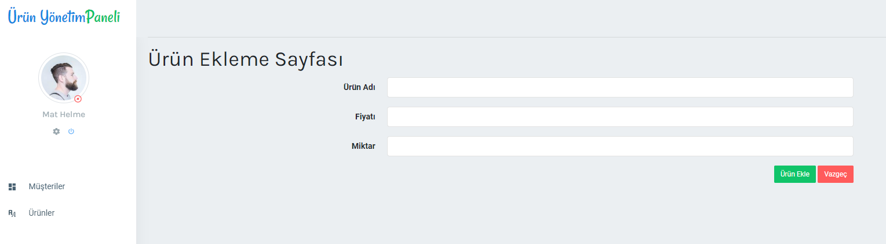

5-Örnek veri girişi

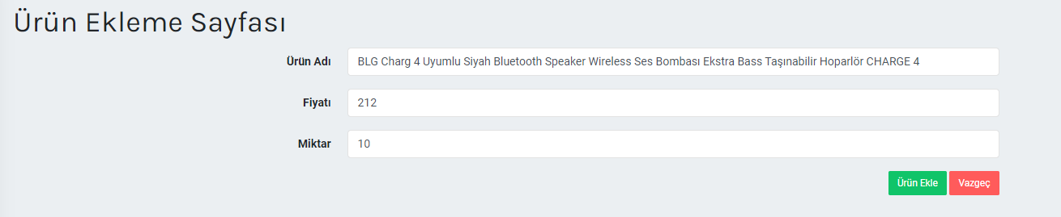

Ürün listeye eklendi.

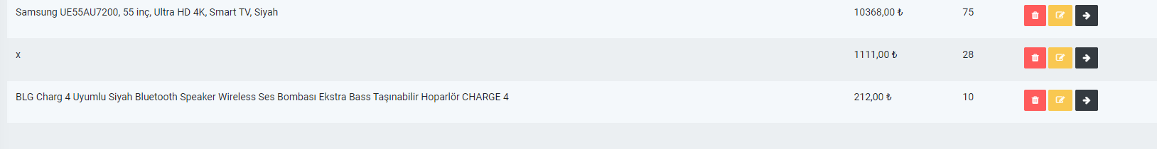

6-Sağ tarafda bulunan kırmızı buton ile ürün silme işlemi yapılır.

7-Sarı renkli buton ile ürün güncelleme sayfasına gidilir.

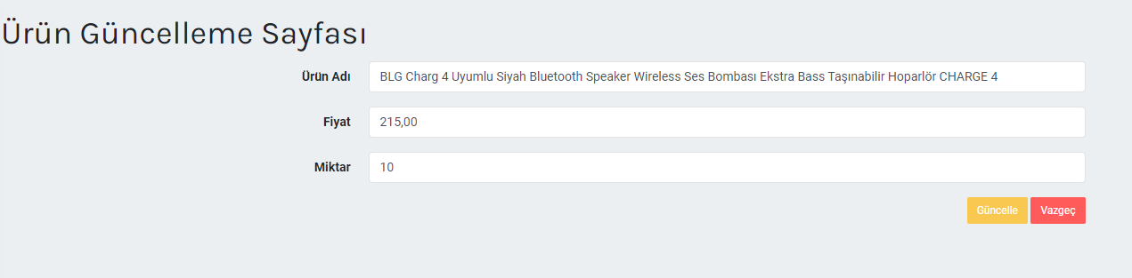

8- Siyah renkli butona bastığımızda ürün çıkışı yapmamız için gerekli sayfaya yönlendirir.buradan müşteri seçilir ve bu müşteriye bu üründen kaç adet çıkılacağı bilgisi girilir.Eğer çıkış yapılacak ürün sayısı stoktan fazla ise işlemi gerçekleştirmemektedir.

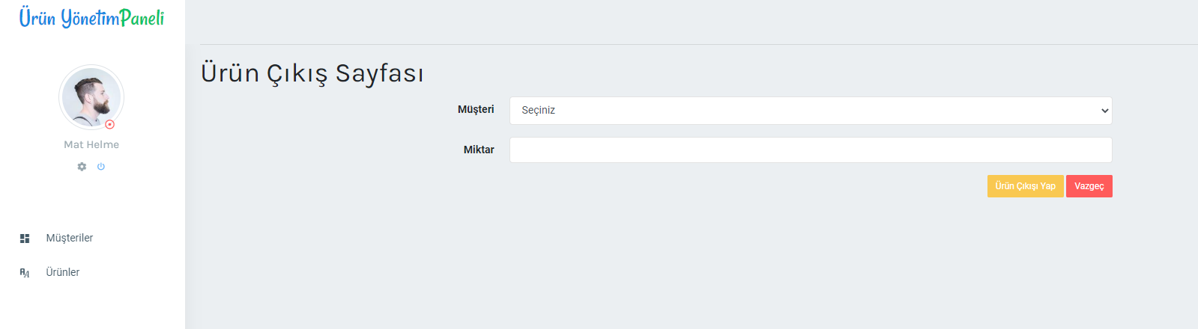

Örneğin: stok sayısı 100 olan Huawei Watch adlı ürünü Ömer adlı müşteriye 2 adet çıkışını yapalım bu durumda stok sayısının 98 e düşmesi gerekmektedir.

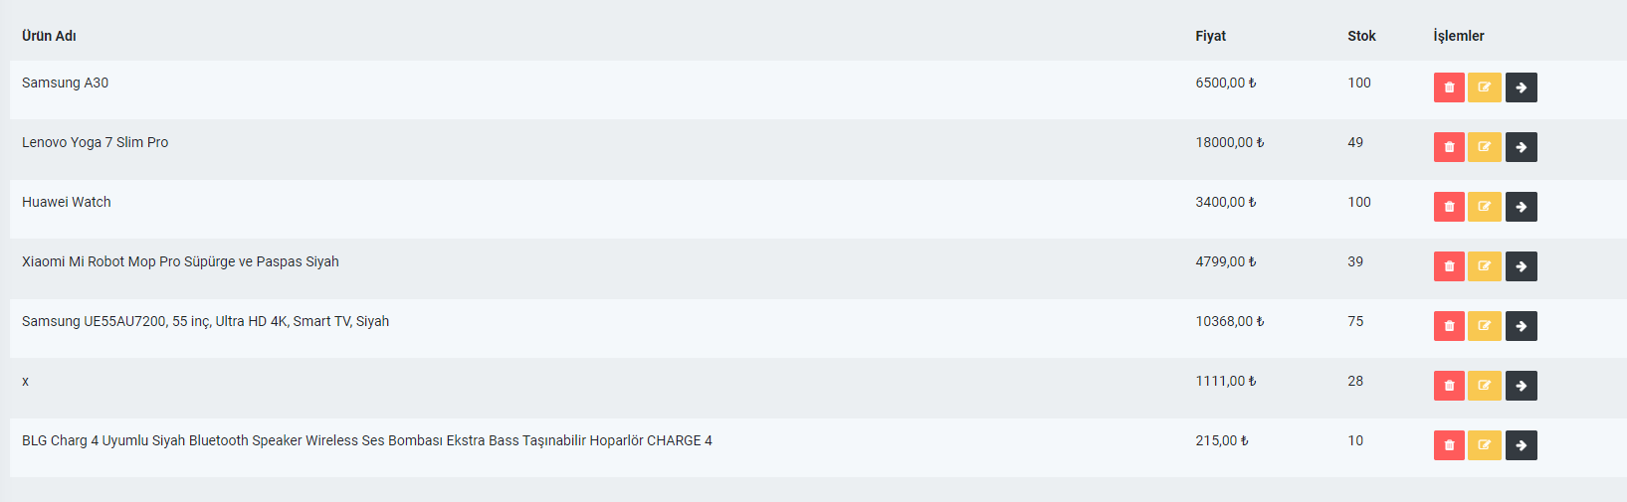

Ürün çıkışı:

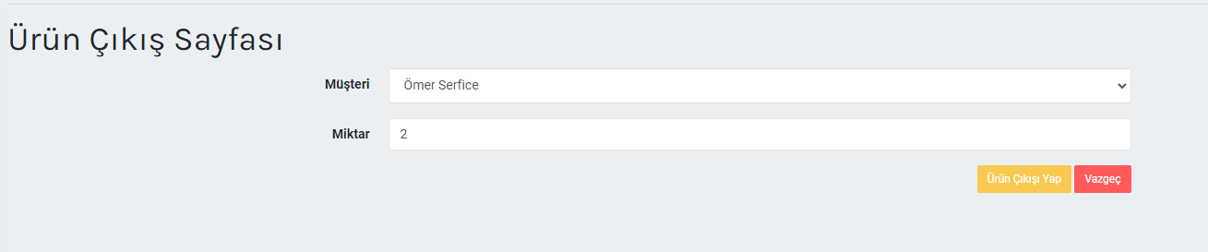

Görüldüğü üzere ürün stok sayısı 100 iken 98 e düşmüş oldu.

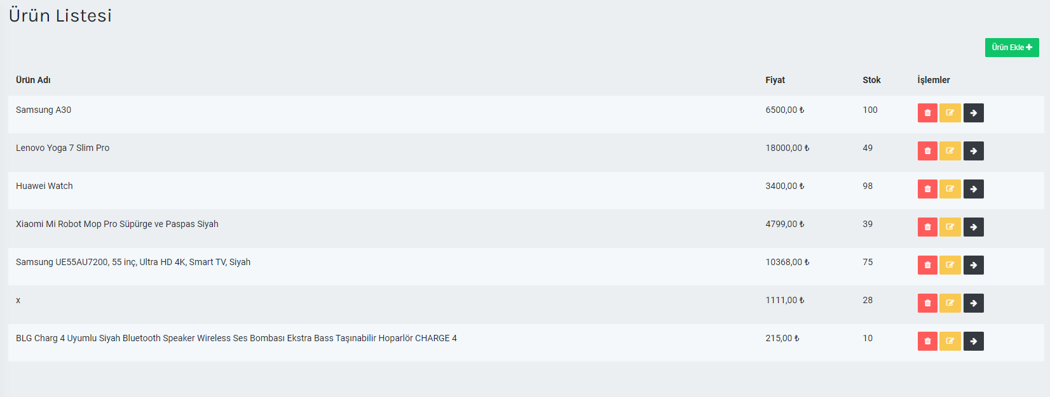

Müşteri listesinde ise hangi müşteriye hangi ürünlerin verildiği bilgisi gösterilmektedir.Yine ürünlerde olduğu gibi müşteri ekleme silme ve müşteri bilgisi güncelleme işlemleride yapılmaktadır.

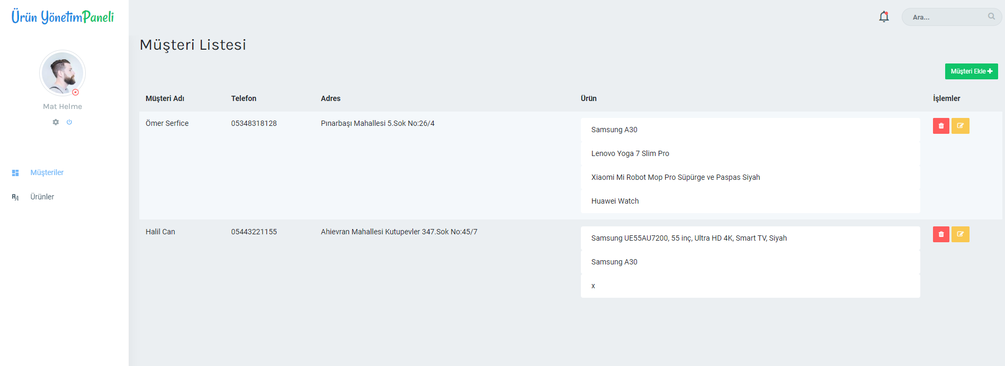

NOT: ürünlerin çıkışı yapıldıktan sonra stokdan düşmesi işlemini trigger kullanarak gerçekleştirdim.

Veritabanı scriptini aldığımda yazmış olduğum trigger silinmektedir.Trigger scriptinide github hesabıma ekledim.

